Procesos principales: Proceso de desarrollo. Implementación del proceso

Si no están indicados en el contrato el desarrollador deberá seleccionar, adaptar y utilizar aquellos estándares, métodos, herramientas y lenguajes de programación que son apropiados (y están documentados) para realizar las actividades del proceso de desarrollo y de los procesos de soporte.



Procesos principales:

Proceso de desarrollo.

Análisis de requisitos del sistema

- Los requisitos del sistema incluyen:

- funciones y capacidades

requisitos de seguridad

requisitos de interacción hombre-máquina

- interfaces del sistema

- restricciones aplicables al diseño

- requisitos de aceptación



Procesos principales:

Proceso de desarrollo - Diseño de la arquitectura del sistema

Se identifica la arquitectura de alto nivel del sistema:

Se determinan los principales componentes hardware, software y las operaciones manuales

Se asignan los requisitos del sistema a dichos componentes

Documentacion (Especificacion de requisitos del software, historias de usuario )

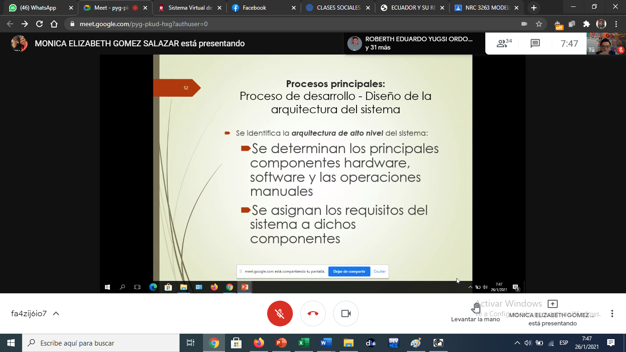

Procesos principales: Proceso de desarrollo - Análisis de los requisitos del software

• Se identifican y documentan los requisitos del software, incluyendo:

- especificaciones funcionales y de capacidad (rendimiento de la aplicación, etc.)

- interfaces externas

- seguridad y protección (de la información, daños personales, etc.) datos que se van a manejar y requisitos de la BD

- requisitos de instalación y de aceptación

- requisitos de mantenimiento…

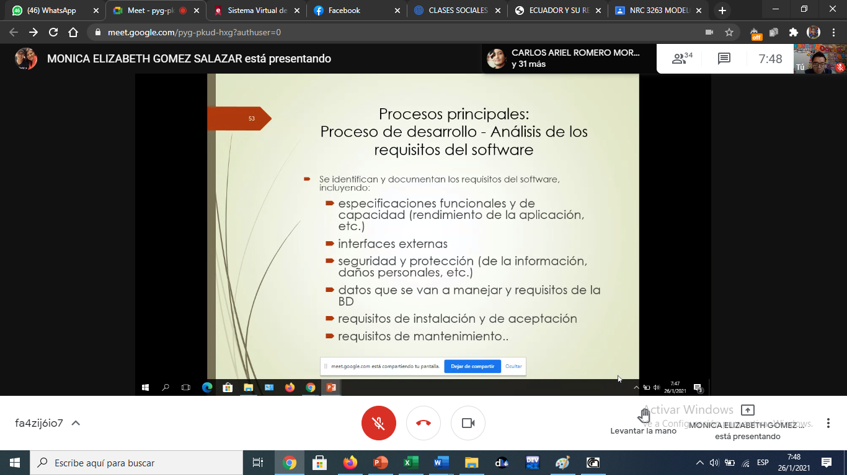

Procesos principales: Proceso de desarrollo - Análisis de los requisitos del software

**- Varios estándares definidos para esta fase:**

IEEE 830 - 1998.

Recommended Practice for Software Requirements Specifications

DI-IPSC- 81433. Software Requirements Specification (estándar del DOD)

(http://diamond.spawar.navy.mil/498/m 498.html) (ya superado)

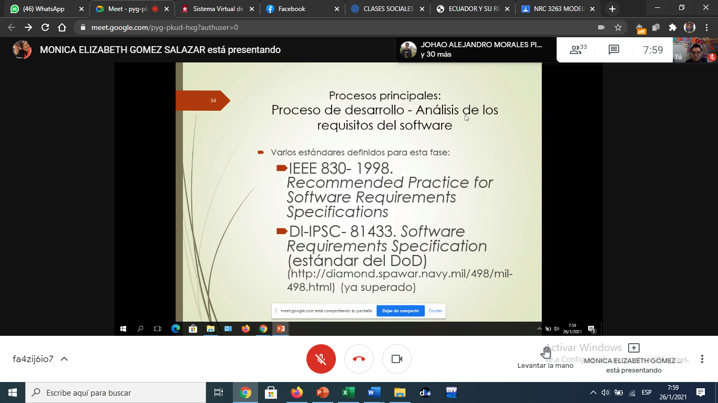

Procesos principales:

Proceso de desarrollo - Diseño de la arquitectura del software

* Componentes principales del software
* Versión preliminar de los manuales de usuario
* Requisitos de las pruebas
* Planificación de la integración del software

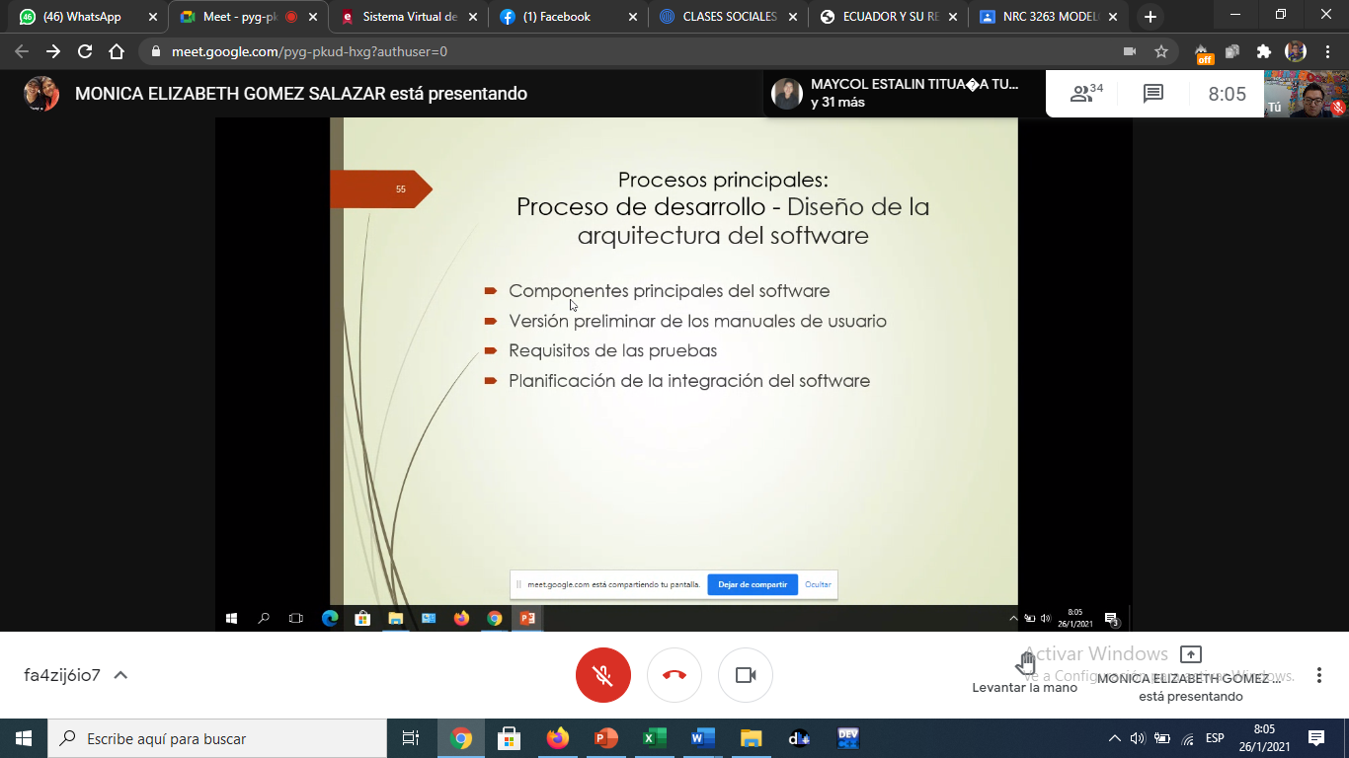

Procesos principales:

Proceso de desarrollo - Diseño detallado del software

* Diseño detallado de cada componente Software.
* Diseño detallado de las interfaces.
* Diseño detallado de la Base de Datos
* Actualizar manuales de usuario.
* Def. y documentar los requisitos de prueba.
* Actualizar reg. de prueba para la integración del software.
* Evaluar todo lo anterior.
* Reuniones de revisión.

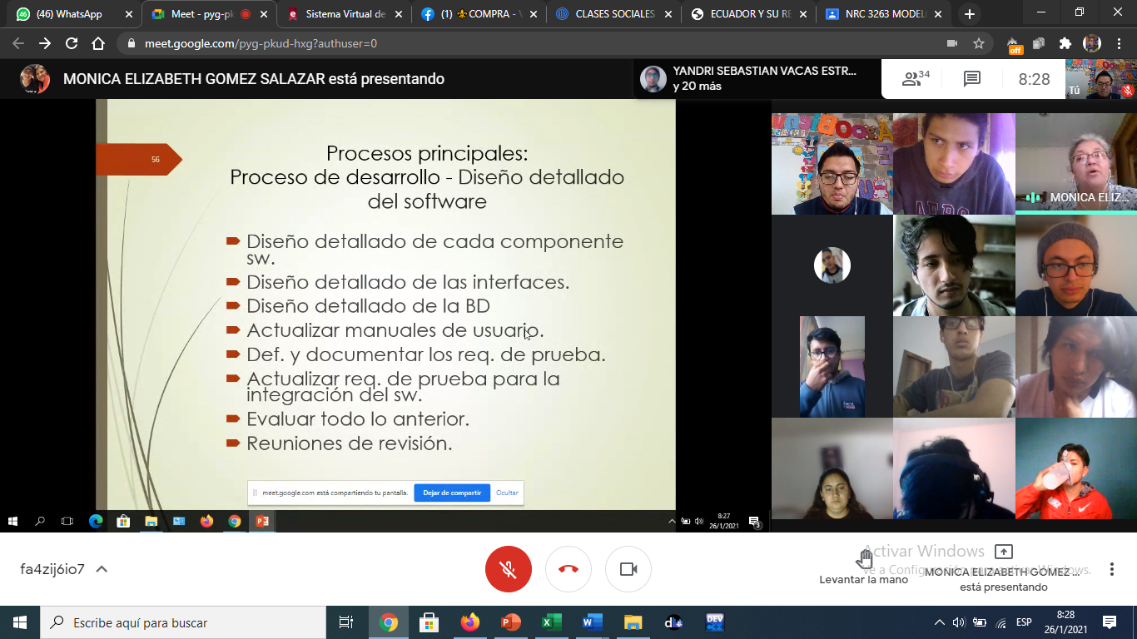

Procesos principales:

Proceso de desarrollo – Codificación y prueba del software

* Se desarrollan los componentes software y las bases de datos
* Se prueban los componentes (Pruebas de Unidad)
* Se actualizan los manuales de usuario

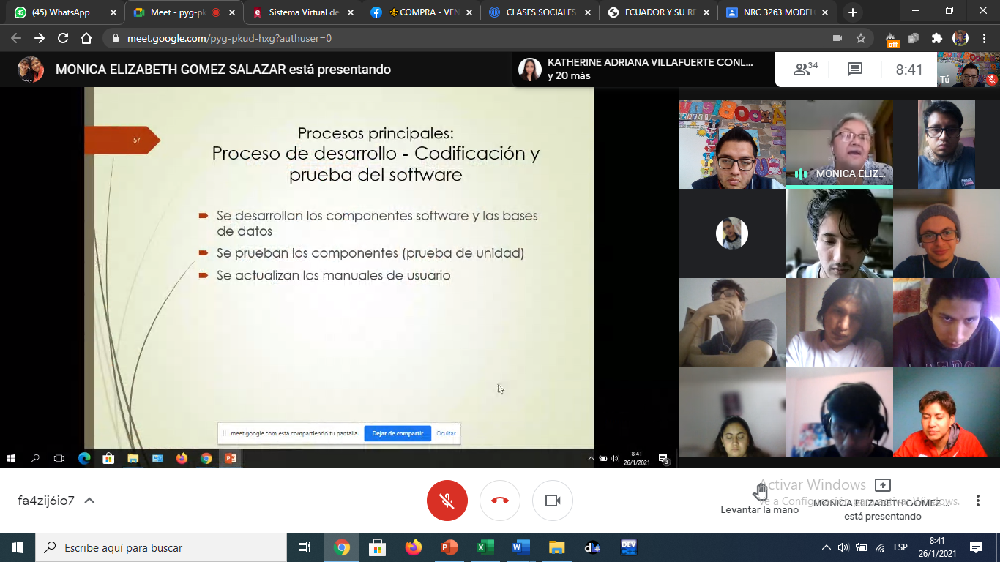

Procesos principales:

Proceso de desarrollo – Actividades finales

* Integración del software
  + Se integran los componentes del software y se prueban según sea necesario
* Prueba del software
  + De acuerdo con los requisitos de cualificación (validación) especificados para el software
* Integración del sistema
  + Se integra hardware, software y operaciones manuales.

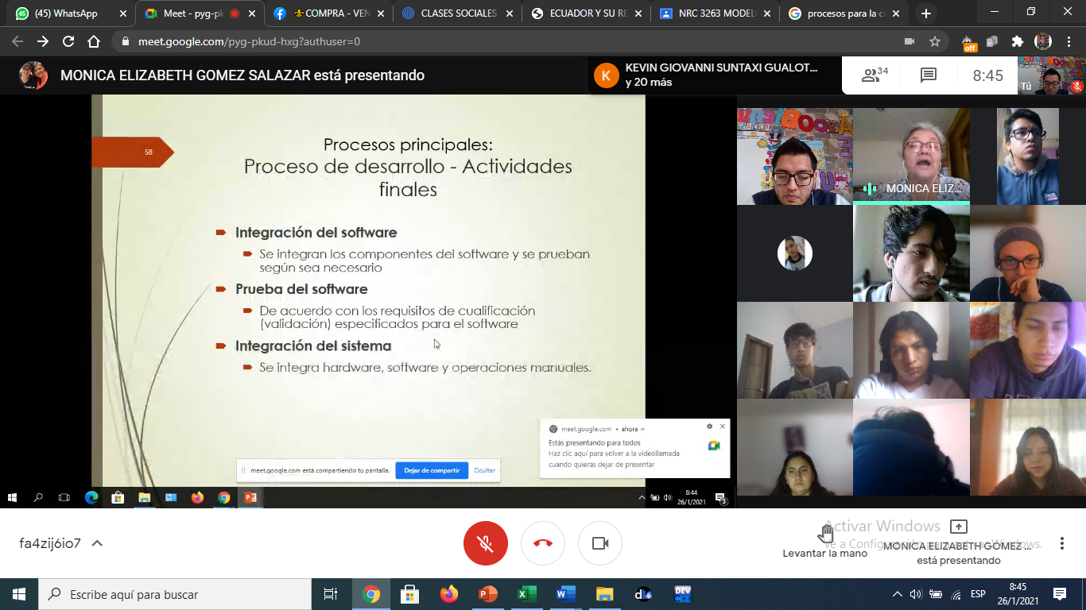

Procesos principales:

Proceso de explotación

* Tambien llamado de operación
* Explotación del software y del soporte del mismo
* La explotación del software está integrada en la del sistema, por lo que las actividades y tareas de este proceso se aplican al sistema completo.

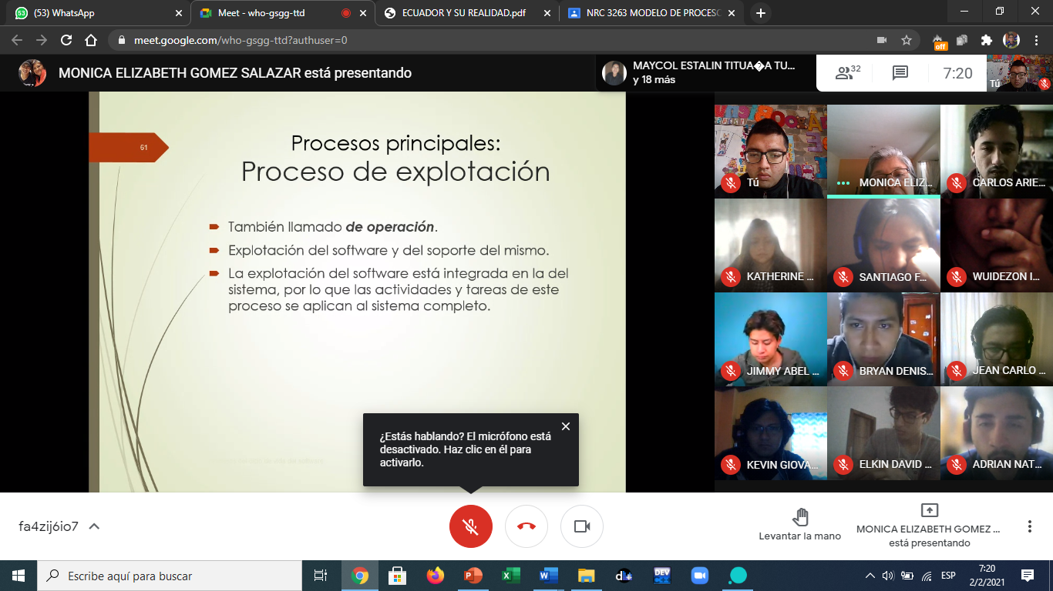

Procesos principales:

Proceso de explotación

* El sistema debe ser operado de acuerdo con la documentación de usuario en su entorno previsto
* Entre otras actividades, el operador deberá:
  + Desarrollar un plan para llevar a cabo las actividades y tareas de este proceso.
  + Procedimientos para comprobar el producto software en su entorno de operación, enviando informes de problemas y peticiones de modificación al proceso de mantenimiento.
  + El operador debe proporcionar asistencia a los úsuarios

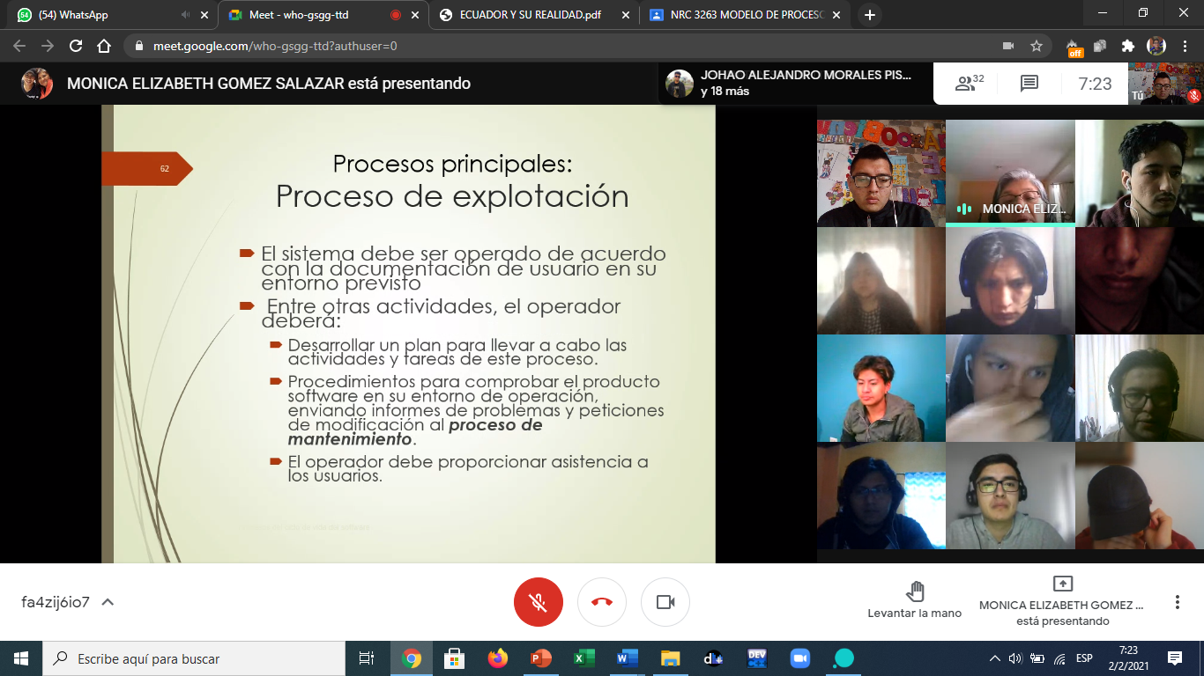

Procesos principales:

Proceso de mantenimiento

* El software o la documentación necesita ser modificado, debido a problemas o a necesidades de mejora o adaptación, p.e.:
  + nuevos errores detectados
  + cambios en la legislación
  + cambios en el entorno - necesidad de mejoras
  + migración a un nuevo entorno operativo
  + se va a terminar con SU USO..!

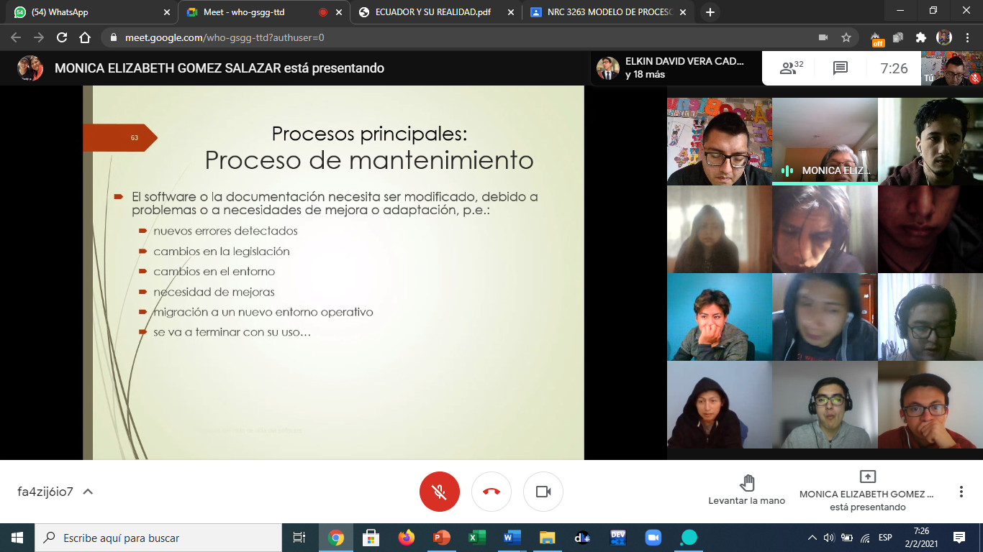

Procesos principales:

Proceso de mantenimiento

"Modificar el software existente manteniendo su consistencia"

* Comprende las siguientes actividades:
  + Implementación del proceso de mantenimiento. - Análisis del problema y de la modificación.
  + Implementación de la modificación
  + Revisión y aceptación del mantenimiento.
  + Migración.
  + Fin de uso del software,

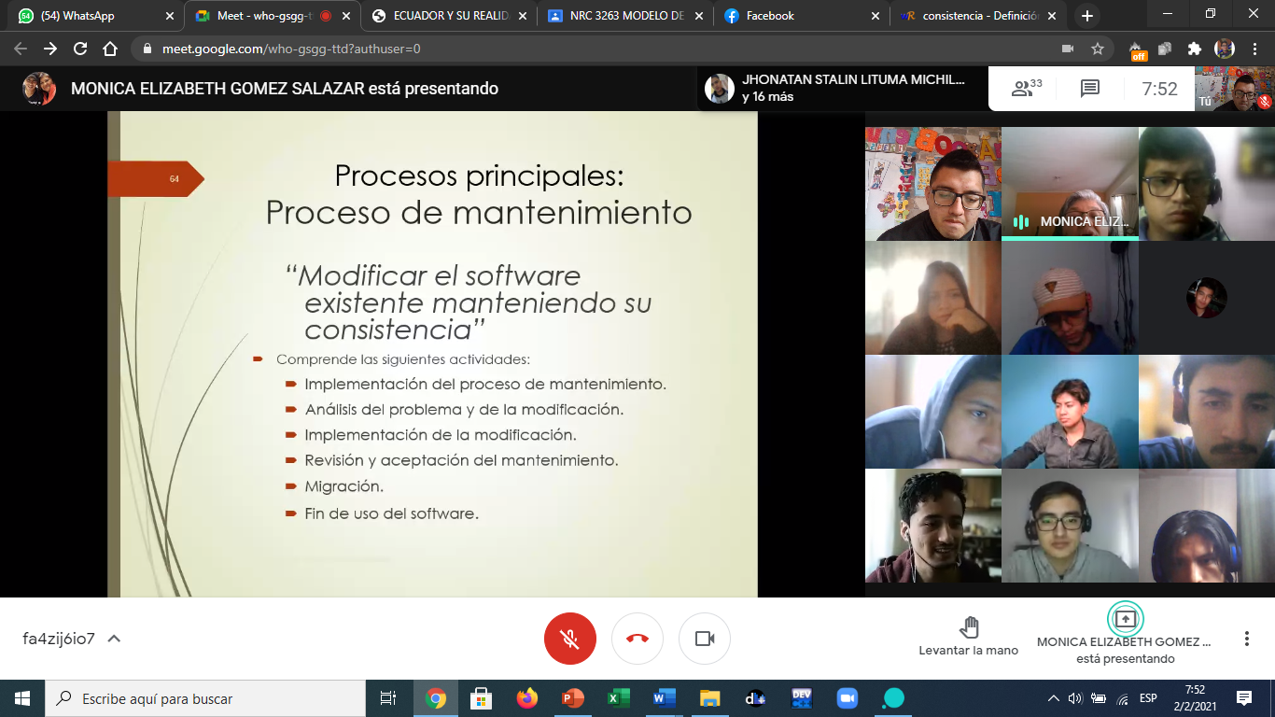

Proceso de soporte

* Sirven de apoyo al resto de procesos
* Se aplican en cualquier momento del ciclo de vida:}
  + Documentación
  + Gestión de la configuración
  + Aseguramiento de calidad
  + Verificación
  + Validación
  + Revisión conjunta
  + Auditoría
  + Resolución de problemas

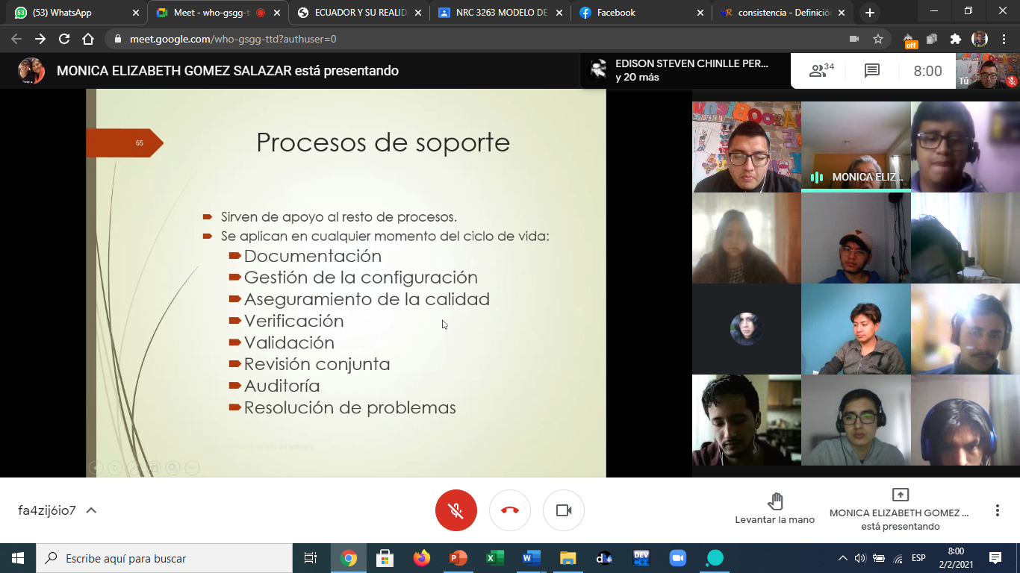

Procesos de soporte: Proceso de documentación

- Registrar la información producida por cualquier proceso o actividad del ciclo de vida.

- Gestiona los documentos necesarios para todas las personas involucradas en el proceso software directores, ingenieros, personal de desarrollo, usuarios del sistema, etc.

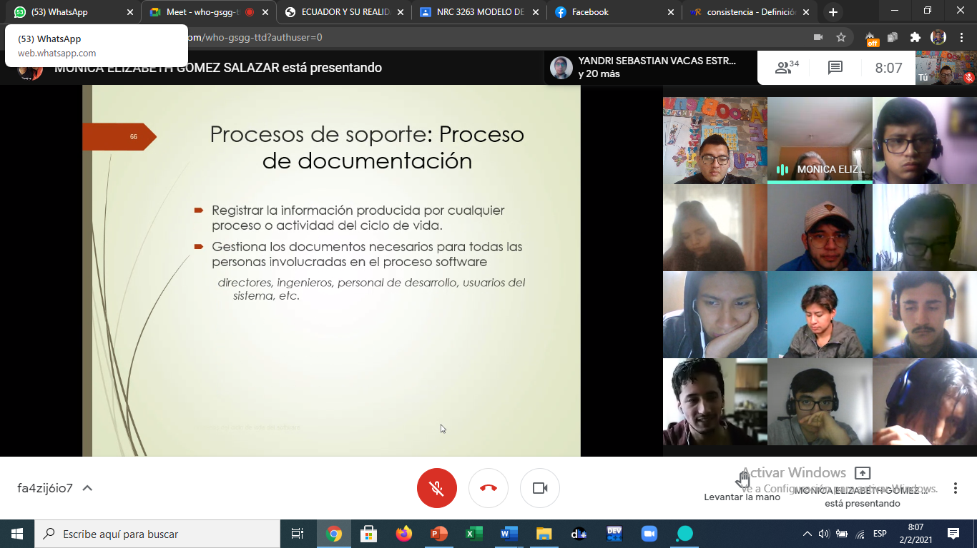

Procesos de soporte: Proceso de gestión de la configuración

Supongamos la siguiente situación:

"un programador intenta depurar un programa, haciendo uso de un depurador sobre el ejecutable y con un listado. No encuentra el error, pero más tarde se da cuenta de que le habían dado un listado anticuado. Con el listado correcto, soluciona el problema rápidamente"

* un problema de gestión de configuración del software

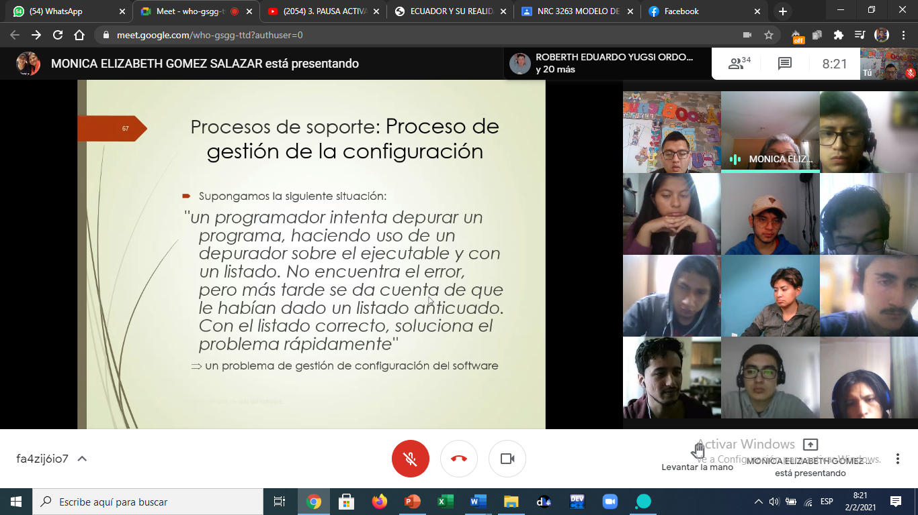

Procesos de soporte: Configuración del software

Configuración del software

* Programas
* Documentación
* Datos

- En aplicaciones grandes, la gestión de la configuración del software se convierte en un problema

Ejemplos:

* Efecto Y2K > ¿Qué aplicaciones actualizar?
* "make"
* Control de versiones: SGBDOO GemStone

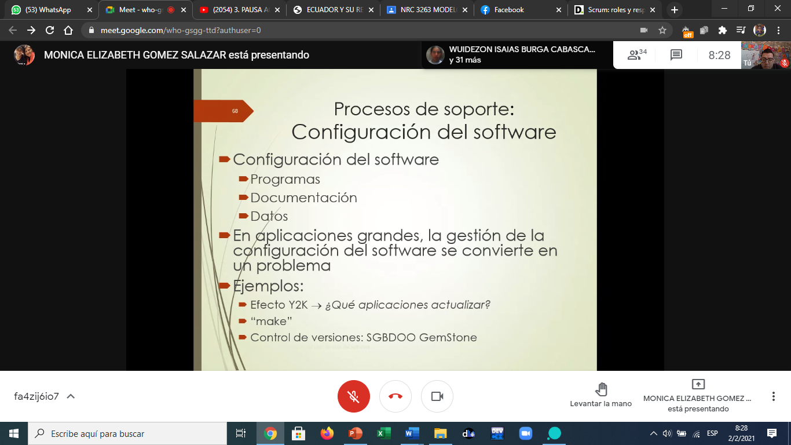

Procesos de soporte: Proceso de gestión de la configuración

• Se encarga de gestionar:

las modificaciones de los elementos de configuración del software de un sistema

"la modificación X al programa Y fue hecha por la persona Z"

y las versiones de los elementos

"la última versión del programa X es la 1.4

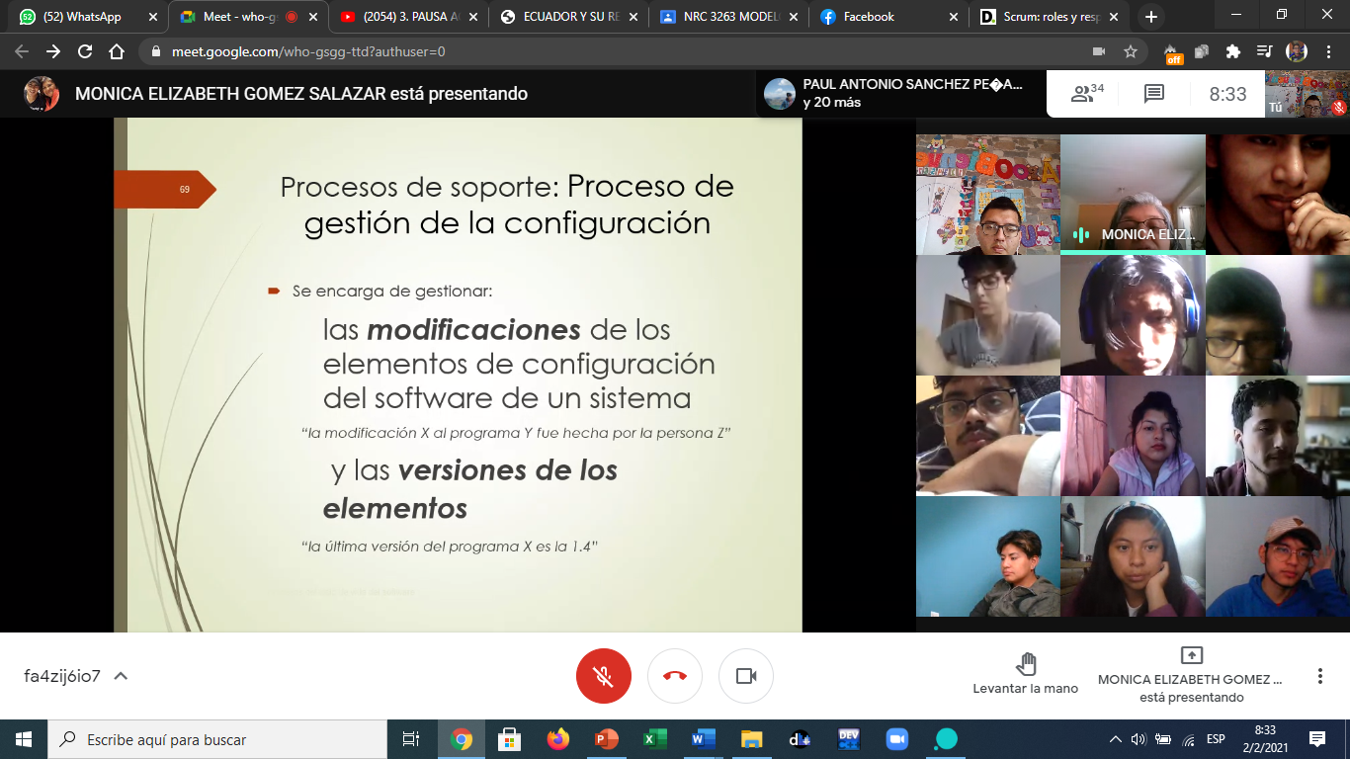

Procesos de soporte: Proceso de gestión de la configuración

-Se encarga de:

* registrar e informar sobre el estado de los elementos y las peticiones de modificación
* asegurar la completitud, consistencia y corrección de los elementos controlar el almacenamiento, la manipulación y la entrega de los elementos
* Controlar el almacenamiento, la manipulación y la entrega de los elementos

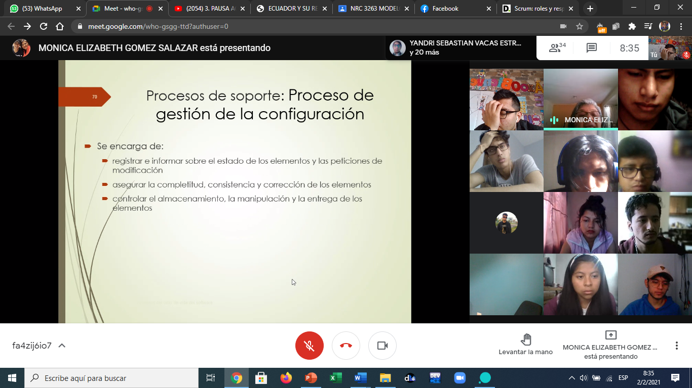

Procesos de soporte: Proceso de aseguramiento de la calidad

-Aporta confianza en que los procesos y los productos software del ciclo de vida cumplen con los requisitos especificados y se ajustan a los planes establecidos.

- Aseguramiento de la calidad:

* Interno
* externo
  + Usa resultados de otros procesos de apoyo: verificación, validación, auditorías, etc.

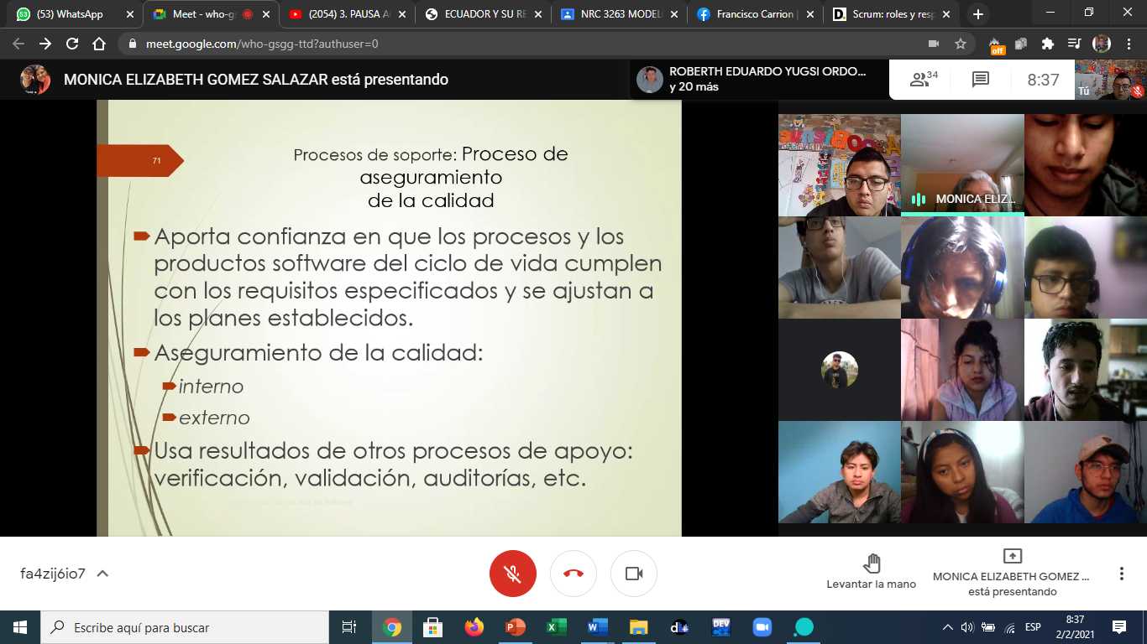

Procesos de soporte: Proceso de verificación

Indica

* si los requisitos de un sistema o del software están bien recogidos en cada modelo

verificación horizontal

* si los productos software de cada fase del ciclo de vida cumplen los requisitos impuestos sobre ellos en las fases previas

verificación vertical

¿Estamos construyendo correctamente el producto?

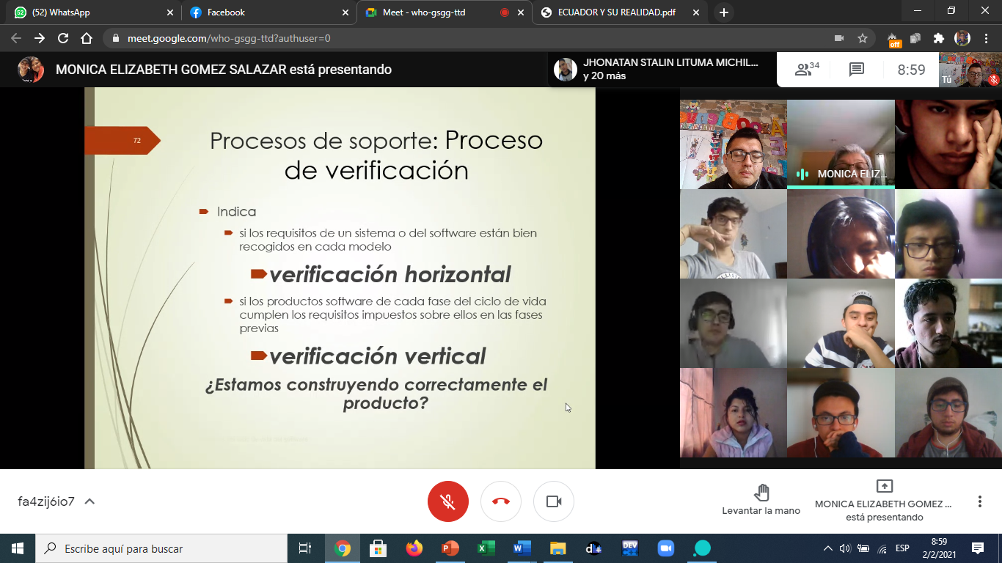

Procesos de soporte: Proceso de validación

* Indica si el sistema o software final cumple con las necesidades del USuario,
* También se puede validar una especificación.
* Puede ser realizado por una organizacion de servicios independiente (proceso de validación independiente).

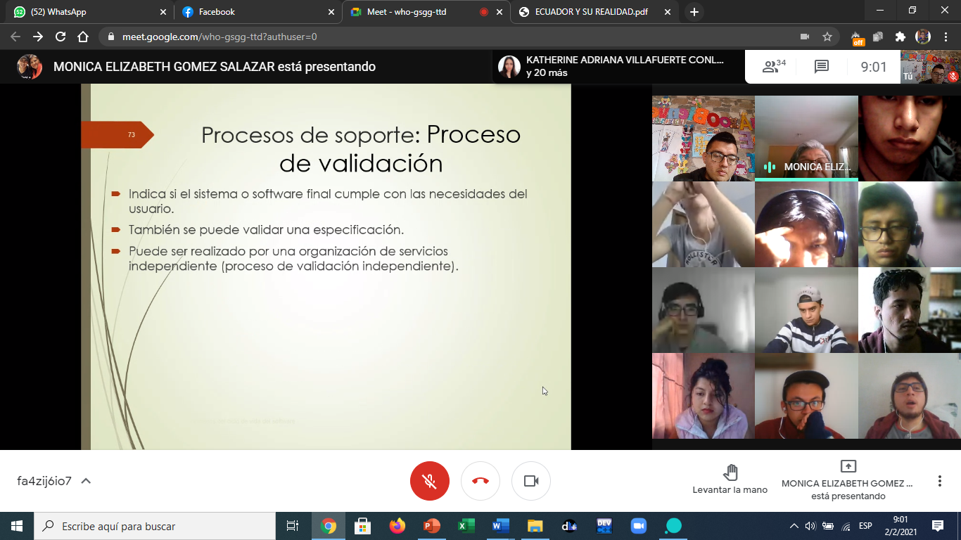

Procesos de soporte: Proceso de revisión conjunta

* Evaluar el estado del software y sus productos en una actividad del ciclo de vida o fase del proyecto.

Se realiza durante todo el ciclo de vida:

* a nivel de gestión
* a nivel técnico del proyecto



Procesos de soporte: Proceso de auditoría

* Permite determinar si se cumplen los requisitos, los planes y el contrato.
* "El conjunto de técnicas, métodos y procedimientos empleados para la evaluación de sistemas informáticos"
* Control de la adecuación de los sistemas a los requisitos establecidos para ellos (corrección, completitud, eficiencia, etc.)
* Produce un documento de recomendaciones

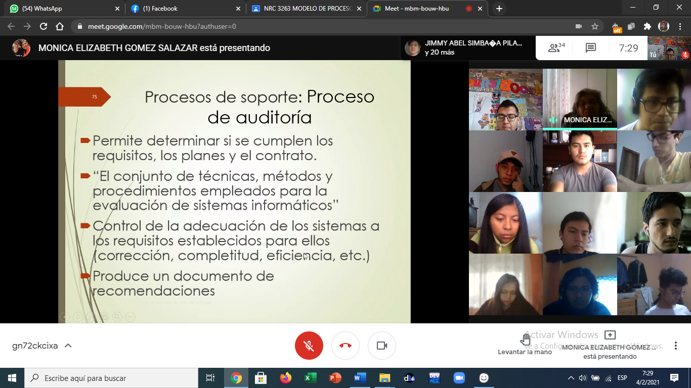

Procesos de soporte: Proceso de auditoría

El objetivo de una auditoría es realizar una evaluación exhaustiva y producir un documento de recomendaciones para enmendar o mejorar los aspectos débiles que se detecten

* Tipos de auditoría informática:
  + De explotación
  + De sistemas
  + De comunicaciones
  + De desarrollo de proyectos
  + De seguridad

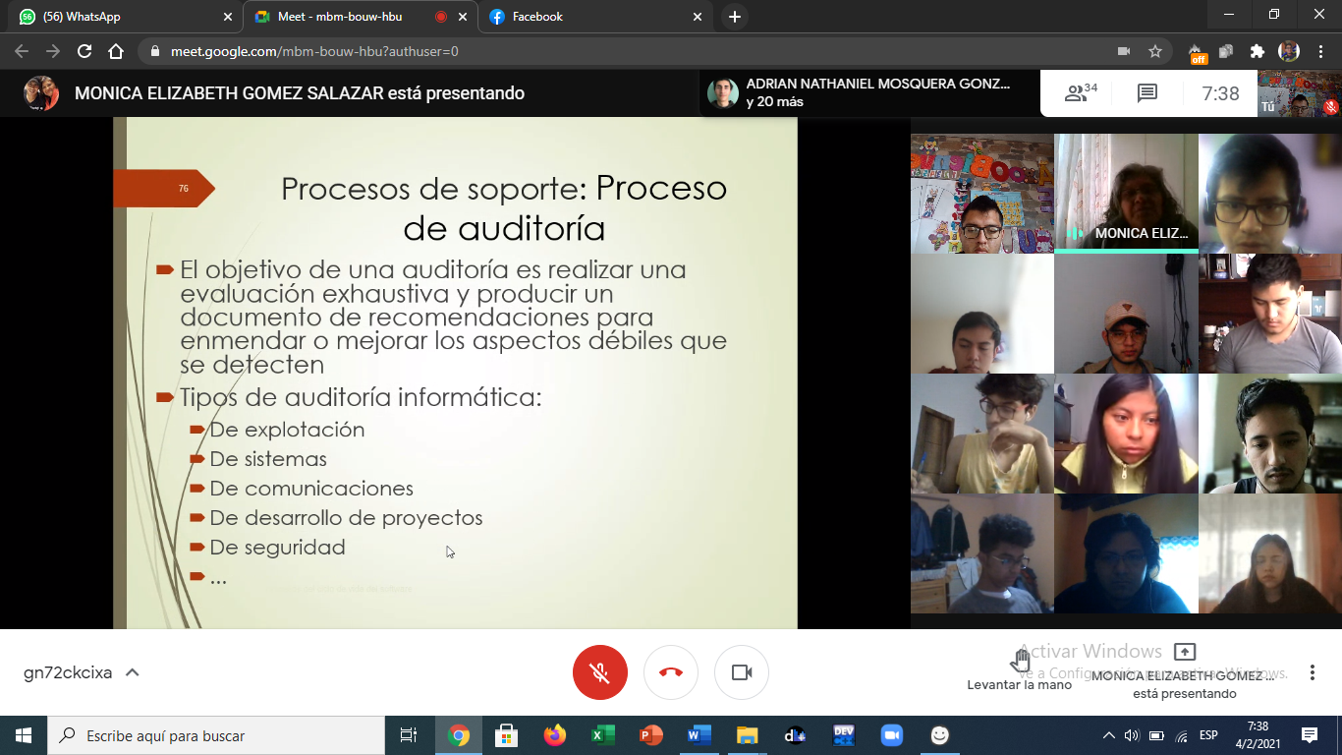

Procesos de soporte: Proceso de auditoría

La auditoría informática ayuda a detectar:

* Fraudes y delitos económicos producidos en las propias empresas (a veces por los propios empleados, sin conocimiento de la dirección).
* Probs. en privacidad y seguridad (auditoría de seguridad informática, tanto lógica como física)
* La corrección de los datos de entrada (auditoría informática de datos).
* Probs. de diseño del sistema informático

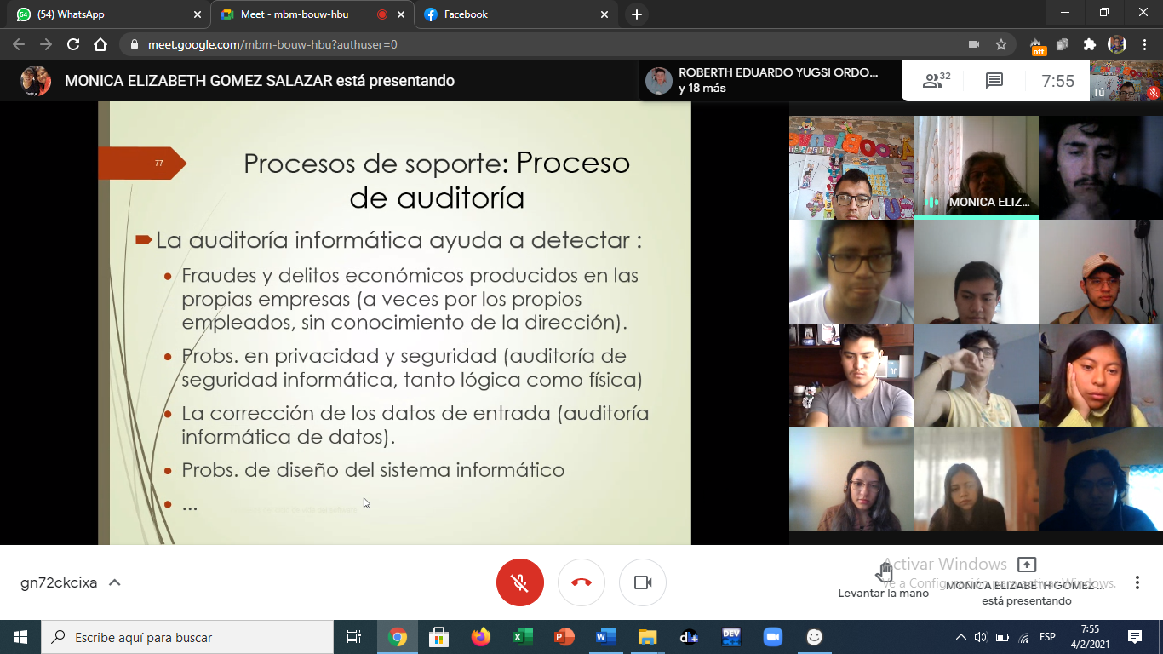

Procesos de soporte: Proceso de resolución de problemas

* Analizar y eliminar los problemas (diferencias con el contrato o los requisitos) descubiertos durante el desarrollo, el mantenimiento, u otro proceso.
* Se trata de disponer de una manera de garantizar que todos los problemas descubiertos se analizan y eliminan.

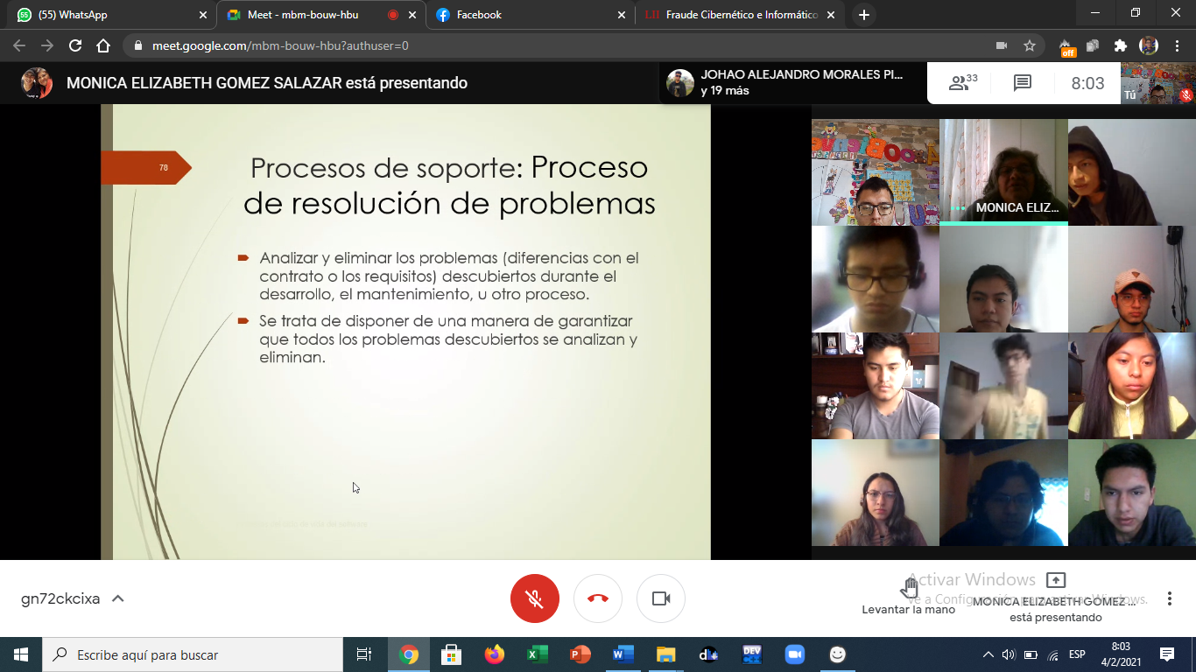

Procesos generales

* Ayudan a establecer, implementar y mejorar la gestión consiguiendo una organización más efectiva.
* Se llevan a cabo a nivel organizativo, fuera del ámbito de proyectos y contratos específicos.
  + Proceso de gestión
  + Proceso de infraestructura
  + Proceso de mejora
  + Proceso de formación

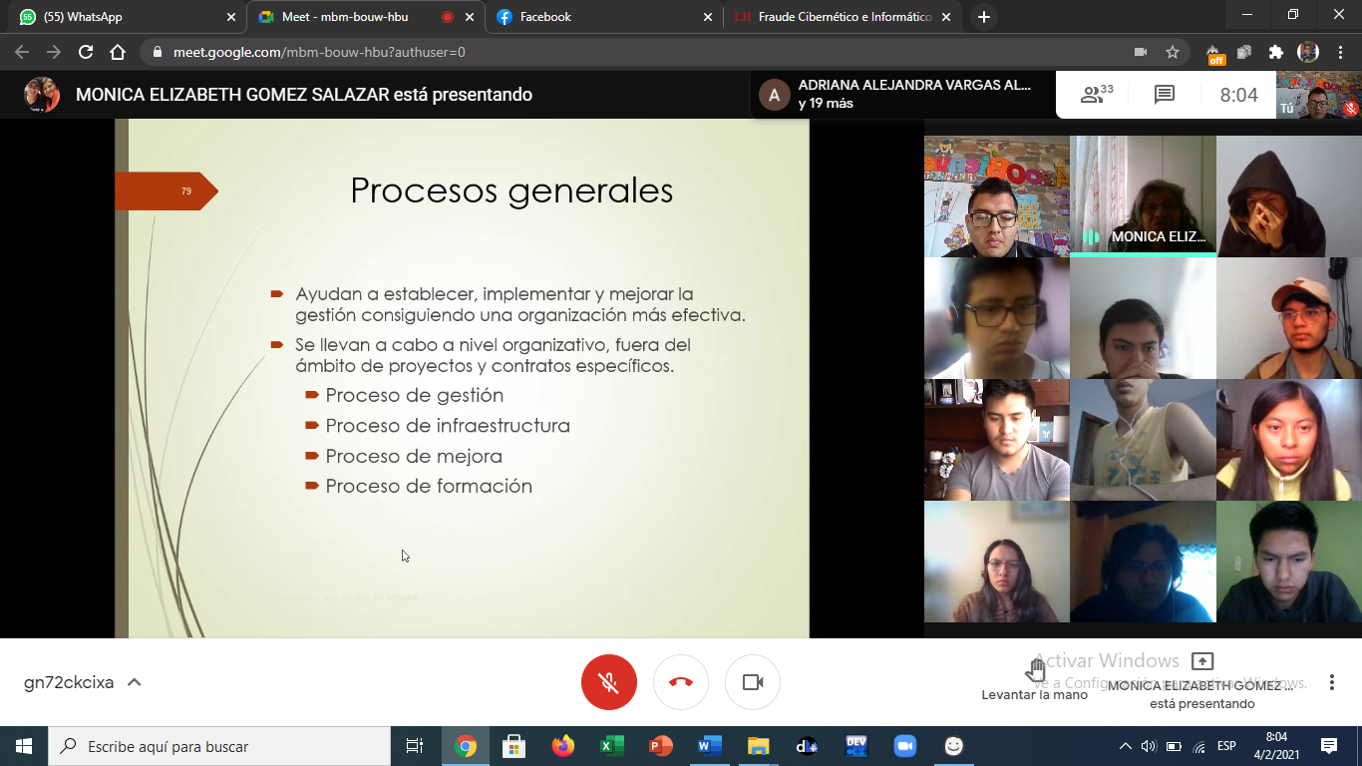

Procesos generales: Proceso de infraestructura

* Establece la infraestructura necesaria para el resto de procesos (para el desarrollo, la explotación o el mantenimiento):
  + hardware,
  + software,
  + herramientas,
  + normas,
  + Instalaciones.

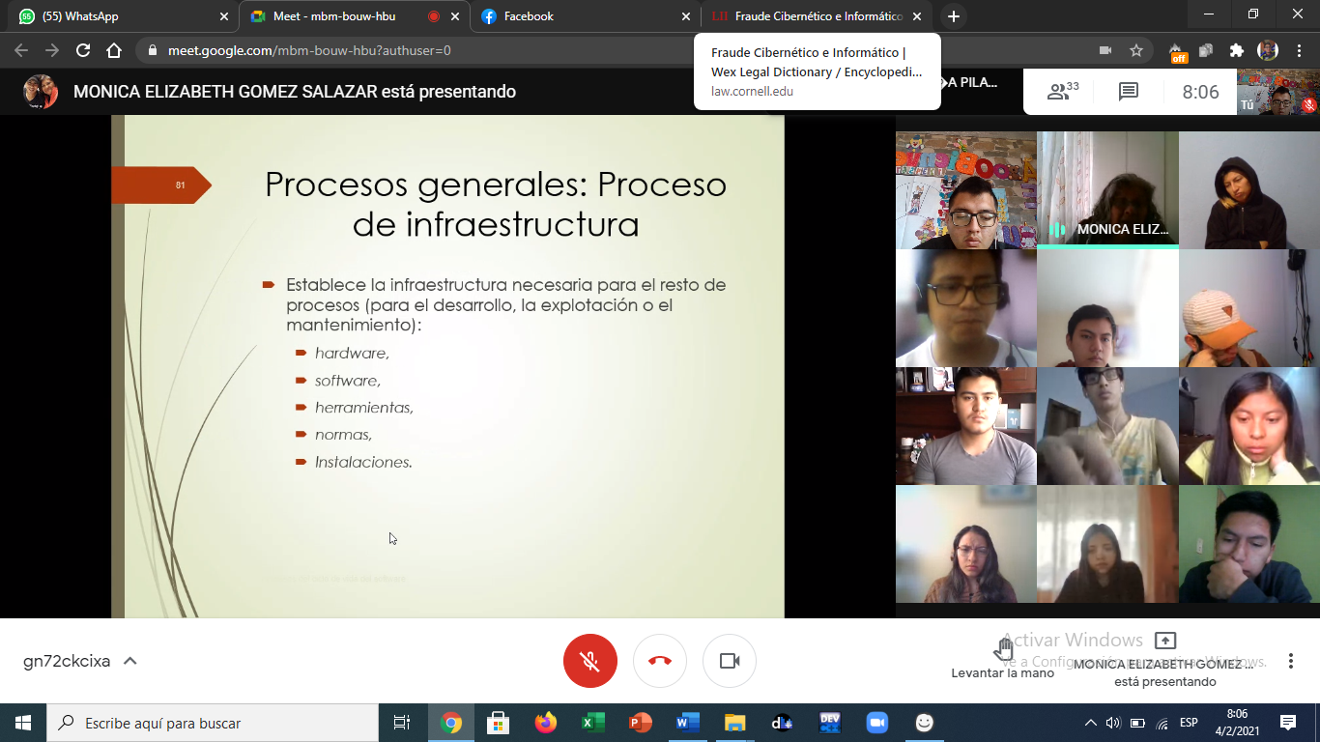

Procesos generales: Proceso de mejora

* Sirve para establecer, valorar, medir, controlar y mejorar los procesos del ciclo de vida del software.
  + Quality Improvement Paradigm (QIP)
  + Personal Software Process (PSP)
  + Gestión de la calidad total

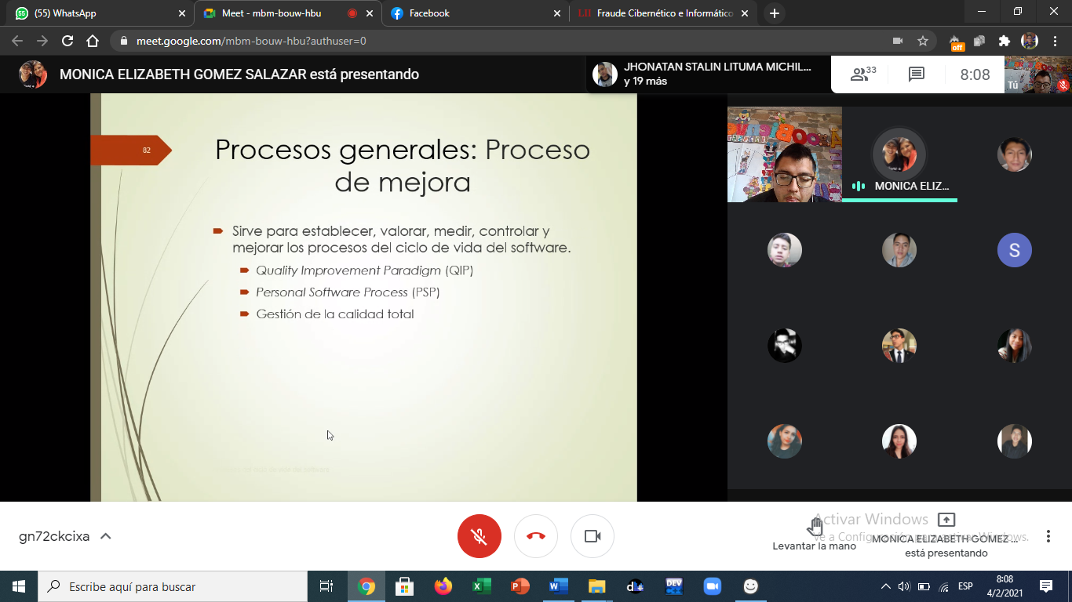

Proceso de formación

* Sirve para mantener el personal formado, desarrollando un plan de formación, junto con materiales adecuados.



